勐海县人民医院急诊中心建设实施方案
- 建设目的
为进一步构建高效、规范、专业的急危重症救治体系，整体提升急诊急救效能，不断满足医疗服务需求。根据《急诊科建设与管理指南（试行）》（卫医政发〔2009〕50号）及《西双版纳州进一步推进院前急救体系建设工作方案》，勐海县人民医院结合现有医疗资源，重新规划部署，计划将急诊科及急诊外科合并，建成勐海县人民医院急诊中心，特制定以下建设方案：
二、合并原则
（一）患者中心原则：以患者需求为导向，简化就诊流程，缩短救治时间，提高救治效果。
（二）资源整合原则：整合急诊内、急诊外人员、设备、空间等资源，避免重复配置，提高资源利用率。
（三）协同合作原则：打破科室壁垒，促进内外科协作，形成多学科联合救治模式。
（四）平稳过渡原则：确保合并过程中医疗服务的连续性和稳定性，减少对正常医疗秩序的影响。
三、实施步骤
（一）筹备阶段
1.成立急诊中心建设工作领导小组：
组长：解朝坤副院长
副组长：护理部、医务科主任
组 员：基建科、设备、总务、资产、采购、控感办、急诊内科、急诊外科主任及护士长。
职责：负责中心建设方案制定、组织、实施、监督和评估，加强分工协作，各司其职，确保各项工作有序推进。
- 急诊中心功能定位
1.急救医疗功能（核心）
急危重症救治、急性病症快速处置、突发公共事件应急
2.枢纽调度功能（支撑）
（1）院前-院内急救一体化，优化120与急诊管理
（2）多学科协作（MDT）
- 专科快速响应，10分钟到位
- 创伤/胸痛/卒中团队一体化救治流程
- 急诊-ICU-手术室无缝衔接，危重患者“零等待”
- 分级诊疗转介
- 危重患者上转，对接三甲医院
- 急诊留观管理，48小时内分流
（三）资源整合阶段
1.组织架构调整：整合医疗团队，成立急诊中心管理委员会，成员包括医疗、护理、行政等骨干，负责科室重大决策和管理事务；重新调整医护人员数量，确保建成后医疗团队的专业性和协调性。
2.人员整合与培训：
（1）整合急诊内科与急诊外科医护人员，根据专业背景、技能水平和工作经验合理分配岗位。根据有功能布局及床位设置：

分区 | 医生配置 | 护士配置 | 担架员 | 驾驶员 | 备注
院前急救 | 5 | 5 | 5 | 5 | 跟车配置5张
病 区 | 11 | 21 | - | -
配置数 | 16 | 26 | 5 | -
现 有 | （内9；外4）13 | 29 | 0 | 6
配置调整 | （内1；外2）+3 | -3 | +5 | 0
（2）制定统一的培训计划，开展内外科急危重症救治知识和技能培训，组织多学科病例讨论和模拟演练，提高医护人员综合救治能力。
3.建立统一的管理制度、诊疗流程和应急预案，确保合并后急诊中心规范运作。
（四）空间布局优化
分区 | 功能 | 床位
红 区（重症监护室） | 处理及收治1-2级濒危、危重患者 | 3张急救床
黄 区（留观区） | 处理2-3级危重、急症患者 | 6张急救床
绿 区（普通病区） | 处理4级非急症患者 | 9张普通床
输液大厅 | 门诊输液治疗 | 23张输液椅
（五）诊疗流程优化
1.建立一体化接诊流程，患者到达急诊中心后，由分诊护士采用四级分诊（濒危→危重→急症→非急症）进行快速评估，根据病情分配至相应诊疗区域。
2.绿色通道：对1级患者实行“先救治后付费”，检查、药房、手术室优先响应（响应时间≤10分钟）。
（六）多学科联合救治
制定多学科联合救治流程，对于疑难危重患者，启动快速会诊机制，组织内外科及其他相关科室专家共同制定治疗方案。简化检查、检验流程，建立急诊绿色通道，确保患者能够在最短时间内完成必要的检查和检验。
（七）设备与物资管理
对急诊内科与急诊外科的医疗设备、设施进行评估和整合，建立统一的设备管理制度，确保合并后设备设施的完善和高效利用。
（八）运营整合阶段
1.正式合并急诊内科与急诊外科，启动新的急诊中心运作。
2.持续优化诊疗流程，提高救治效率。
3.加强质量控制和安全管理，确保合并后急诊科的医疗质量和安全。
4.根据急诊中心建设要求，规划人才培养。
（九）评估与反馈
1.建立评估指标体系：制定包括患者救治成功率、平均救治时间、患者满意度、医疗差错率等在内的评估指标体系，定期对急诊医学科的运行情况进行量化评估。
2.持续质量改进：建立持续质量改进机制，将评估与反馈结果作为科室管理和质量改进的重要依据
3.定期组织科室会议，分析讨论运行过程中出现的问题，共同探讨解决方案，不断优化急诊中心的管理和服务。
四、改造平面图
（一）红区、黄区平面图
（二）绿区及办公区域平面图

（一）红区、黄区平面图
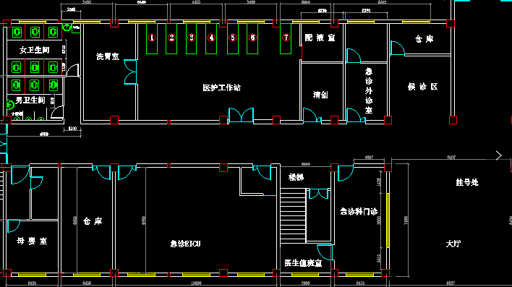

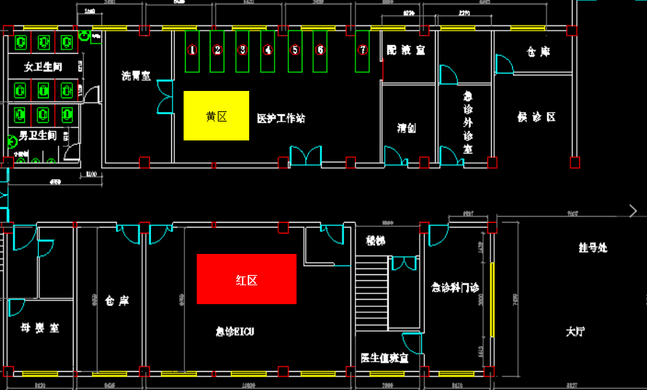

黄区

红区

（二）绿区及办公区域
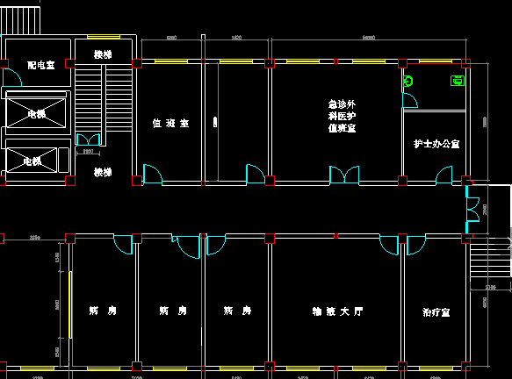

普外科门诊
女值班室

男值班室

绿区

